Kính gửi: Qúy khách hàng.
DU LỊCH HỒ TRÀM – GOZOO 1 NGÀY
Khởi hành: Thứ năm hàng tuần
Phụ thu các đợt khởi hành cuối tuần “Thứ bảy và Chủ nhật”: 80.000 đồng / khách
Tour code: HT-1N => Thời gian: 01 Ngày => Vận chuyển: Xe Du lịch 45 chỗ.
Phụ trách tour: Mr. Nguyễn Văn Trung – HP: 0949 441 992
Giá tour:
Số lượng người lớn |  | Giá vé/người lớn | Giá vé/trẻ em
01 khách |  | 750.000 đồng | 500.000 đồng
Nhóm 02 khách |  | 735.000 đồng | 500.000 đồng
Nhóm 03 khách |  | 720.000 đồng | 500.000 đồng
Nhóm 04 khách |  | 705.000 đồng | 500.000 đồng
Nhóm 05 khách |  | 690.000 đồng | 500.000 đồng
Nhóm từ 6 - 10 khách |  | 675.000 đồng | 500.000 đồng
Nhóm trên 10 khách |  | 637.500 đồng | 500.000 đồng
Nhóm trên 20 khách |  | 600.000 đồng | 500.000 đồng
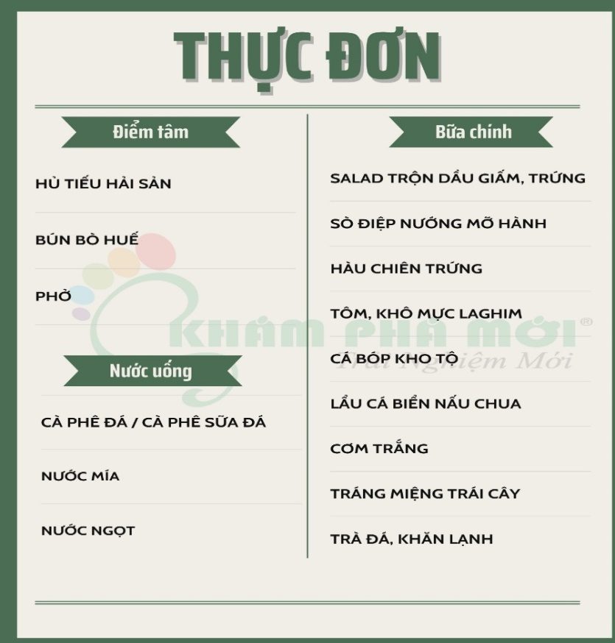
Điểm nổi bật:
- Biển Hồ Tràm - Hồ Cốc hoang sơ và thơ mộng;
- Hamptons Pier –Cầu ngắm biển dài nhất Đông Nam Á;
- GoZoo Farm – Nông trại với nhiều loài thú cưng độc đáo, Trượt phao vui nhộn;
- Check-in Nhà thờ Giáo xứ Song Vĩnh – ngôi thánh đường mang đậm nét kiến trúc phương Tây cổ đại.
Buổi sáng 05h00: Xe và Hướng dẫn viên Du lịch Khám Phá Mới đón Quý khách tại điểm hẹn,...
Điểm đón 1: Cty Du lịch Khám Phá Mới - Số 166 Ngô Quyền, Phường 5, Quận 10.
Điểm đón 2: Nhà Văn Hóa Lao Động - Số 55 Nguyễn Thị Minh Khai, Quận 1.
Điểm đón 3: Cây xăng Comeco Hàng Xanh - Số 178/9M Điện Biên Phủ, Phường 21, Quận Bình Thạnh.

Khởi hành đi Tràm.

 | KHỞI HÀNH TOUR HỒ TRÀM - HỒ CỐC – GOZOO FARM (160Km: Ăn sáng / Trưa)
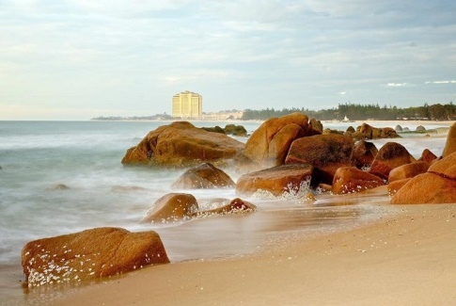
07h00: Quý khách dùng điểm tâm tại Nhà hàng (Thực đơn: Tô + Ly).
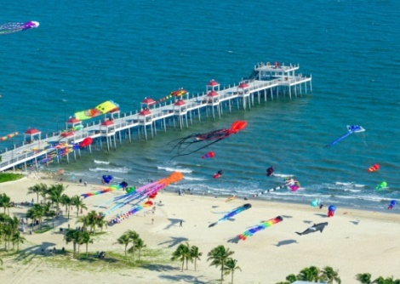
09h30: Đến Khu Du lịch bãi biển Hồ Tràm - Hồ Cốc Beach: Quý khách nhận nhà mát, ghế bố, tắm biển, tắm tráng nước ngọt, tham quan check in khuôn viên KDL (đã bao gồm). Hồ Tràm - Hồ Cốc – Bình Châu thu hút du khách gần xa bởi vẻ đẹp hoang sơ, lại có chút thơ mộng như chốn bồng lai tiên cảnh nằm cách xa thành phố ồn ào náo nhiệt. Những tảng đá với nhiều hình thù khác nhau, nằm rải rác khắp bãi biển, từ trên cồn cát thoai thoải cho đến đắm mình giữa nước biển trong vắt, khiến cho cứ mỗi lần có đợt sóng đến là bọt nước lại tung mình lên trắng xóa, khơi gợi cho du khách cảm giác tươi mới và vui vẻ.
Buổi trưa 12h00: Đoàn dùng bữa trưa với các món đặc sản địa phương.
Buổi chiều 13h30: Check-in Hamptons Pier (Cầu ngắm biển)
Tọa lạc ngay khu vực Hồ Tràm, Hamptons Pier là một trong những điểm đặc sắc của dự án The Hamptons Plaza. Với tổng chiều dài lên đến 270 m, Hamptons Pier là cầu đi bộ có sức chứa lên đến 3000 người sở hữu chiều rộng từ 10 đến 20m. Đây chính là cây cầu ngắm biển đầu tiên tại Việt Nam cũng như có độ dài bậc nhất châu Á. Có thể nói, Cầu Hamptons Pier là tọa độ sống ảo cực đỉnh của những tín đồ đam mê chụp ảnh.
14h30: Tham quan check in Gozoo Farm - nổi bật của GoZoo Farm:
Tham quan, Trượt phao vui nhộn, vui chơi thỏa thích, chụp ảnh với những chú cừu, lạc đà dễ thương
Có 6 loài động vật khác nhau và trên 200 con vật đang sinh sống. Kết hợp với việc được ngồi trên lưng ngựa chụp ảnh, trực tiếp cho lạc đà ăn trên tay, vui đùa cùng hơn 500 con bồ câu quay quanh khắp nơi
16h00: Đoàn tiếp tục check-in Giáo xứ Song Vĩnh - ngôi thánh đường gây chú ý cho những ai đi ngang qua bởi dáng vẻ nguy nga, diễm lệ mang đậm nét kiến trúc Gothic phương Tây. Kiến trúc Gothic là một phong cách kiến trúc bắt đầu phát triển từ nửa sau thời Trung cổ ở Tây Âu. Cho đến tận bây giờ, nó vẫn có ảnh hưởng lớn trong các kiến trúc nhà thờ hay các trường đại học ở Châu Âu cũng như trên khắp thế giới.
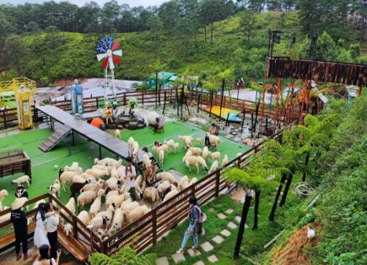
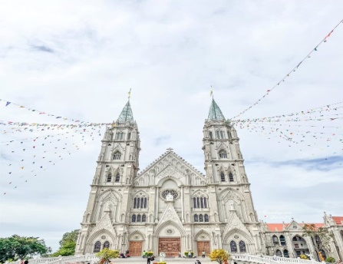
16h30: Tạm chia tay với những điểm tham quan hấp dẫn và thú vị, Quý khách khởi hành trở về Sài Gòn. Trên đường về, Quý khách dừng chân mua sắm đặc sản Bò sữa Long Thành.
Đoàn về đến điểm đón ban đầu. Kết thúc chương trình, Hướng dẫn viên thay mặt Công ty Du lịch Khám Phá Mới gửi lời cám ơn, chia tay và hẹn gặp lại Quý khách trong những hành trình tiếp theo!
Lưu ý khi tham gia tour: Lịch trình có thể thay đổi tuỳ theo điều kiện thực tế nhưng vẫn đảm bảo đầy đủ các điểm tham quan theo chương trình.
Giá tour bao gồm:
- Vận chuyển: Xe du lịch đời mới, loại 19 – 29 - 45 chỗ đưa đón tham quan suốt hành trình.
Phí tham quan theo chương trình: Giáo xứ Song Vĩnh, GoZoo Farm, Khu du lịch Biển Hồ Tràm – Hồ Cốc – Bình Châu (Nhà mát - ghế bố - bàn ăn - tắm biển - tắm tráng nước ngọt - phòng thay đồ - phòng vệ sinh sạch sẽ)
- Ăn uống: 01 bữa sáng (Hủ tiếu/ phở/ bún bò / bánh canh + Trà đá), 01 bữa cơm trưa. (Thực đơn đính kèm)
- Lái xe và Hướng dẫn viên: vui vẻ, nhiệt tình, có kinh nghiệm… phục vụ đoàn suốt hành trình.
- Quà tặng: nón lưỡi trai, khăn lạnh, nước suối Lavie 500ml/khách/ngày
- Bảo hiểm: Bảo hiểm du lịch với mức 30.000.000 đồng/trường hợp. (Công ty CPBHQT AAA)
Giá tour dành cho trẻ em:
- Trẻ em (từ 11 tuổi trở lên) 100% tiền tour (chế độ như người lớn)
- Trẻ em (từ 4 đến dưới 11 tuổi: 70% tiền tour (ăn riêng, ngồi riêng, ngủ chung giường với người thân)
- Trẻ em dưới 4 tuổi: miễn phí tour. (Quý khách tự lo chi phí tham quan, ăn uống dành cho trẻ, nếu có).
- Hai người lớn chỉ được kèm 1 trẻ em dưới 5 tuổi: Trẻ em thứ hai phải mua ½ vé người lớn.
Giá tour không bao gồm:
- Thuế GTGT: Du Lịch Khám Phá Mới chịu trách nhiệm xuất hóa đơn với mức phí GTGT là (8%).
- Các dịch vụ không note trong chương trình như: tắm hồ bơi, nước ngọt, rượu, bia hoặc đồ uống khác, mua hải sản, đặc sản… và chi phí mua sắm cá nhân khác.
- Típ cho Lái xe và Hướng dẫn viên… (không bắt buộc)
Điều kiện hủy tour:
- Qúy khách hủy vé sau khi đăng kí tour (hợp đồng) từ 8-10 ngày làm việc: 30% giá tour.
- Qúy khách hủy vé sau khi đăng kí tour (hợp đồng) từ 6-8 ngày làm việc : 50% giá tour.
- Qúy khách hủy vé sau khi đăng kí tour (hợp đồng) từ 3-5 ngày làm việc:70% giá tour.
- Qúy khách hủy vé sau khi đăng kí tour (hợp đồng) từ 2 ngày làm việc: 100% giá tour.
Lưu ý: Một số thông tin cần biết khi tham gia chương trình:
- Quý khách mang theo hành lý gọn nhẹ và tự bảo quản hành lý, tư trang trong quá trình tham quan;
- Quý khách cần mang theo Quần - Áo đi biển thỏa mái, Giày đi bộ, Dép lào, Máy chụp hình, Quay phim, Kính bơi, Quần áo bơi, Kính mát, Kem chống nắng và các loại đồ dùng cá nhân, thuốc men theo chỉ định khác;
- Trước khi đăng ký tour xin Quý khách vui lòng đọc kỹ chương trình tour, điều khoản, giá tour bao gồm cũng như không bao gồm trong chương trình. Trong trường hợp Quý khách không trực tiếp đến đăng ký tour mà do người khác đến đăng ký thì Quý khách vui lòng tìm hiểu kỹ chương trình từ người đăng ký cho mình;
- Quý khách từ 70 tuổi trở lên vui lòng đóng thêm phí bảo hiểm cao cấp (phí thay đổi tùy theo tour);
- Công ty được miễn trừ trách nhiệm trong quá trình thực hiện tour nếu xảy ra các trường hợp bất khả kháng do thời tiết, thiên tai, dịch bệnh, đình công, bạo động, chiến tranh hoặc do xe lửa, tàu thủy, xe điện bị trì hoãn hay bị hủy do thời tiết hoặc do kỹ thuật… dẫn đến tour không thể thực hiện tiếp được, công ty sẽ hoàn trả lại tiền tour cho Quý khách sau khi đã trừ lại các chi phí dịch vụ đã thực hiện như phí như dịch vụ ăn ở… và không chịu trách nhiệm bồi thường thêm bất kỳ chi phí nào khác…
KÍNH CHÚC QUÝ KHÁCH CÓ MỘT CHUYẾN THAM QUAN THẬT THÚ VỊ & VUI VẺ

